ПАСПОРТ
ОБЪЕКТА УВЕКОВЕЧИВАЮЩЕГО
ПАМЯТЬ ПОГИБШИХ ПРИ ЗАЩИТЕ ОТЕЧЕСТВА

деревня Турецк
Новоеловский сельсовет
Большеулуйский район
(наименование населенного пункта)
Администрация
Новоеловского сельсовета
Большеулуйского района
Красноярского края
(наименование ОМСУ)
24/31/03/003 /2023
(Регион/ муниципальное образование/ городской (муниципальный) округ, муниципальный район / порядковый номер паспорта/ год)

1. Сведения о наименовании объекта:
Памятник воинам, павшим в годы Великой Отечественной Войны
(полное наименование объекта)
2. Сведения о праве собственности объекта:
Объект в собственности Администрации Новоеловского сельсовета
(муниципальная, региональная, федеральная собственность)

3. Фотографическое изображение объекта (1-3 фотографии):

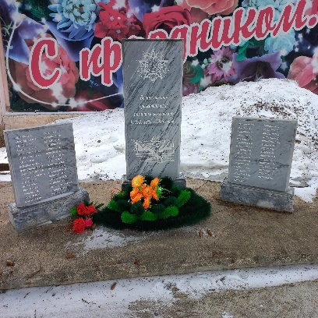 |  | 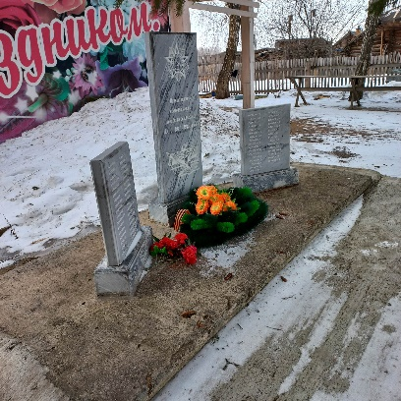

20.03.2023 Дата съемки (число, месяц, год).
4. Место расположения объекта.
4.1. Адресная привязка объекта: 662113 РФ Красноярский край, Большеулуйский
район, д. Турецк, улица Колхозная, 22Б.
4.2. Координаты объекта: 56.574838, 90.693750
4.3. Кадастровый номер земельного участка, на котором расположен Объект
24:09:3703002:315
4.4. Кадастровый номер объекта недвижимости 24:09:3703002:317

5. Форма увековечения памяти:
Памятник воинам, павшим в годы Великой Отечественной Войны
(памятник, стела, обелиск, мемориальная доска,
другие мемориальные сооружения и объекты (указать какие)).
6. Краткое описание объекта с указанием исторических сведений:
Памятник расположен на бетонном основании. Состоит из трех частей,
прямоугольной, вертикальной плиты из серого мрамора с изображением
георгиевской звезды и гравировки на постаменте «Вечная память сражавшим
и погибшим землякам в В.О.В 1941-1945 года». Под надписью расположено
изображение вечного огня. С правой и с левой стороны расположены плиты
с нанесенными фамилиями участников Великой Отечественной Войны.
7. Сведения о времени возникновения или дате создания объекта: 29.04.2005 г.
Памятник построен на пожертвование населения.
8. Сведения о дате капитального ремонта / реконструкции объекта:
не проводились
(проводились, не проводились).

8.1. Капитальный ремонт: –
8.2. Реконструкция объекта: –

9. Кем осуществляется уход за объектом:
Уход за памятником осуществляется учащимися муниципального казенного
учреждения «Новоеловская средняя общеобразовательная школа»

10. Подпись, заверенная печатью, представителя ОМСУ:

Глава Новоеловского сельсовета |  |  |  | Е. В. Краева
(должность) |  | (подпись) |  | (расшифровка подписи)
 |  | МП

